Nom de naissance | ◆ | Dolphin
Nom d’usage | ◆ | Dolphin
Prénom | ◆ | Théo
Adresse | ◆ | 27 Rue Alexandre Ribot 93800 Epinay sur Seine

Titre professionnel visé
Concepteur Développeur d’Applications
Modalité d’accès :
☒ | Parcours de formation
☐ | Validation des Acquis de l’Expérience (VAE)

Présentation du dossier
Le dossier professionnel (DP) constitue un élément du système de validation du titre professionnel.
Ce titre est délivré par le Ministère chargé de l’emploi.
Le DP appartient au candidat. Il le conserve, l’actualise durant son parcours et le présente obligatoirement à chaque session d’examen.
Pour rédiger le DP, le candidat peut être aidé par un formateur ou par un accompagnateur VAE.
Il est consulté par le jury au moment de la session d’examen.

Pour prendre sa décision, le jury dispose :
- des résultats de la mise en situation professionnelle complétés, éventuellement, du questionnaire professionnel ou de l’entretien professionnel ou de l’entretien technique ou du questionnement à partir de productions.

- du Dossier Professionnel (DP) dans lequel le candidat a consigné les preuves de sa pratique professionnelle.

- des résultats des évaluations passées en cours de formation lorsque le candidat évalué est issu d’un parcours de formation

- de l’entretien final (dans le cadre de la session titre).

[Arrêté du 22 décembre 2015, relatif aux conditions de délivrance des titres professionnels
du ministère chargé de l’Emploi]

Ce dossier comporte :
- pour chaque activité-type du titre visé, un à trois exemples de pratique professionnelle ;
- un tableau à renseigner si le candidat souhaite porter à la connaissance du jury la détention d’un titre, d’un diplôme, d’un certificat de qualification professionnelle (CQP) ou des attestations de formation ;
- une déclaration sur l’honneur à compléter et à signer ;
- des documents illustrant la pratique professionnelle du candidat (facultatif)
- des annexes, si nécessaire.
Pour compléter ce dossier, le candidat dispose d’un site web en accès libre sur le site.
 | http://travail-emploi.gouv.fr/titres-professionnels

Sommaire
Exemples de pratique professionnelle

Développer une application sécurisée |  | p. | 5
 | ◆ Installer et configurer son environnement de travail en fonction du projet p. | p. | 5
 | ◆ Développer des interfaces utilisateur : Mini Projet de site de vente style Amazon p. | p. | 6
 | ◆ Développer des composants métier : Composants utilisateur p | p. | 7
 | ◆ Contribuer à la gestion d’un projet informatique p | p. | 8
Concevoir et développer une application sécurisée organisée en couches |  | p. | 10
 | ◆ Analyser les besoins et maquetter une application : Maquette d’un site de vente en ligne p. | p. | 10
 | ◆ Définir l’architecture logicielle d’une application : Application pour Collèges p. | p. | 12
 | ◆ Concevoir et mettre en place une base de données relationnelle : Cas d’une application de gestion d’étudiants et d’enseignants p | p. | 13
 | ◆ Développer des composants d’accès aux données SQL et NoSQL : Exercice Blog et Contact | p. | 14
 | ◆ Développer des composants d’accès aux données SQL et NoSQL : Exercice Etudiants p | p. | 15
Préparer le déploiement d’une application sécurisée |  | p. | 16
 | ◆ Préparer et exécuter les plans de tests d’une application : Test Unitaires Backend p. | p. | 16
 | ◆ Préparer et documenter le déploiement d’une application : Déploiement d’un Frontend React p. | p. | 18
 | ◆ Contribuer à la mise en production dans une démarche DevOps : Mise en place d’un Cyclic dans la vue d’un déploiement continue d’un backend node p | p. | 19
Titres, diplômes, CQP, attestations de formation (facultatif) |  | p. | 20
Déclaration sur l’honneur |  | p. | 21
Documents illustrant la pratique professionnelle (facultatif) |  | p. | 22
Annexes (Si le RC le prévoit) |  | p. | 23

Exemples de pratique
professionnelle

Activité-type | 1 | Développer une application sécurisée
Exemple n°1  |  | Installer et configurer son environnement de travail en fonction du projet
1. Décrivez les tâches ou opérations que vous avez effectuées, et dans quelles conditions :
J’ai installé Visual Studio Code pour les besoins de la formation. En fonction des sujets abordés, j’ai installé des extensions adaptées.
2. Précisez les moyens utilisés :
Mon ordinateur portable.
3. Avec qui avez-vous travaillé ?
Seul
4. Contexte
Nom de l’entreprise, organisme ou association  |  |  |  | La Grande Classe
Chantier, atelier, service  |  |  | Cliquez ici pour taper du texte.
Période d’exercice     Du : 03/10/2023 au : 03/10/2023
5. Informations complémentaires (facultatif)
Voir Annexe 2.

Activité-type | 1 | Développer une application sécurisée
Exemple n°2  |  | Développer des interfaces utilisateur : Mini Projet de site de vente style Amazon
1. Décrivez les tâches ou opérations que vous avez effectuées, et dans quelles conditions :
En groupe de 3, nous avons réalisé un petit site de vente d’objets dans le style d’Amazon pour nous exercer sur le lien entre notre site et sa base de données.
Nous avons utilisé Bootstrap pour gagner du temps sur la présentation et PHP et MySQL pour gérer notre base de données.
Nous avons commencé par nous mettre d’accord sur la structure de notre base de données (annexe 4.1) puis nous nous sommes divisé les tâches à réaliser en fonction des points forts et des envies de chacun.
Nous avons commencé par réaliser la Barre de Navigation et la page d’Accueil (annexe 4.2.1 et 4.2.2).
Nous nous sommes ensuite penchés sur la partie authentification du site (connexion (annexe 4.3), création de compte (annexe 4.4), déconnexion et la page mon compte (annexe 4.5)).
Puis, nous avons réalisé la partie gestion de panier (panier actuel (annexe 4.6) et historique des paniers (annexe 4.7)).
Nous avons terminé par la partie ajout (annexe 4.8), modification (annexe 4.9) et suppression des produits.
2. Précisez les moyens utilisés :
Wampp Server, VSCode, un navigateur internet.
3. Avec qui avez-vous travaillé ?
En groupe de 3 personnes.
4. Contexte
Nom de l’entreprise, organisme ou association  |  |  |  | La Grande Classe
Chantier, atelier, service  |  |  | Cliquez ici pour taper du texte.
Période d’exercice     Du : 30/11/2023 au : 01/12/2023
5. Informations complémentaires (facultatif)

Activité-type | 1 | Développer une application sécurisée
Exemple n°3  |  | Développer des composants métier : composants utilisateur
1. Décrivez les tâches ou opérations que vous avez effectuées, et dans quelles conditions :
Durant un exercice individuel, j’ai créé des composants backend lié à l’utilisateur en utilisant Node.js et Express.js. j’ai commencé par la partie inscription (annexe 5.1) puis par la partie connexion (annexe 5.2) pour terminer pas la partie déconnexion (annexe 5.3).
2. Précisez les moyens utilisés :
Un ordinateur, VsCode et un navigateur internet pour tester mon code
3. Avec qui avez-vous travaillé ?
Seul
4. Contexte
Nom de l’entreprise, organisme ou association  |  |  |  | La Grande Classe
Chantier, atelier, service  |  |  | Cliquez ici pour taper du texte.
Période d’exercice     Du : 21/12/2023 au : 21/12/2023
5. Informations complémentaires (facultatif)

Activité-type | 1 | Développer une application sécurisée
Exemple n°4  |  | Contribuer à la gestion d’un projet informatique : Petit exercice sur un site de vente de produits
1. Décrivez les tâches ou opérations que vous avez effectuées, et dans quelles conditions :
Durant un exercice individuel, j’ai mis en place un Trello (annexe 6.1) pour calculer les coûts de la mise en place du site et ai ensuite créé un diagramme de Gantt et un diagramme de ressources (annexe 6.2) pour visualiser le temps qu’il faudrait pour le terminer.
2. Précisez les moyens utilisés :
Un ordinateur muni du logiciel GanttProject et du site internet Trello
3. Avec qui avez-vous travaillé ?
Seul
4. Contexte
Nom de l’entreprise, organisme ou association  |  |  |  | La Grande Classe
Chantier, atelier, service  |  |  | Cliquez ici pour taper du texte.
Période d’exercice     Du : 25/01/2023 au : 25/01/2023
5. Informations complémentaires (facultatif)

Activité-type | 2 | Concevoir et développer une application sécurisée organisée en couches
Exemple n° 1  |  | Analyser les besoins et maquetter une application : Maquette d’un site de vente en ligne
1. Décrivez les tâches ou opérations que vous avez effectuées, et dans quelles conditions :
J’ai réalisé une maquette d’un site de vente théorique.
J’ai commencé par la phase de Zoning afin de définir les différentes zones des pages puis par le Wireframe pour me donner une idée de l’agencement de chacune des pages du site. (annexe 1.1)

Dans ce cas, j’ai créé 6 pages :
- La page d’accueil
- La page type d’un produit mis en vente
- La page de connexion au site
- La page « Mon Compte »
- La page du panier qui regroupe les articles qui vont être achetés
- La page de finalisation de commande avec un formulaire demandant les informations nécessaires au règlement et à la livraison

J’ai ensuite déterminé mon identité visuelle (palette de couleur et format de texte). (annexe 1.2)

J’ai fini par la création de la maquette et la mise en place du prototype. (annexe 1.3)
2. Précisez les moyens utilisés :
Pour cet exercice, j’ai utilisé le l’outil Figma.
3. Avec qui avez-vous travaillé ?
Cet exercice a été réalisé en groupe de 2.
4. Contexte
Nom de l’entreprise, organisme ou association  |  |  |  | La Grande Classe
Chantier, atelier, service  |  |  | Cliquez ici pour taper du texte.
Période d’exercice     Du : 18/10/2023 au : 19/10/2023
5. Informations complémentaires (facultatif)

Activité-type | 2 | Concevoir et développer une application sécurisée organisée en couches
Exemple n° 2  |  | ◆ Définir l’architecture logicielle d’une application : Application pour Collèges
1. Décrivez les tâches ou opérations que vous avez effectuées, et dans quelles conditions :
Durant un exercice, j’ai réalisé un diagramme de classe (annexe 7.1) pour un application destiné à des Collèges. Ce diagramme montre toutes les relations qu’ont les Classes entre elles pour définir l’architecture logicielle de l’application.
2. Précisez les moyens utilisés :
Un ordinateur et un navigateur internet.
3. Avec qui avez-vous travaillé ?
Seul
4. Contexte
Nom de l’entreprise, organisme ou association  |  |  |  | La Grande Classe
Chantier, atelier, service  |  |  | Cliquez ici pour taper du texte.
Période d’exercice     Du : 18/10/2023 au : 19/10/2023
5. Informations complémentaires (facultatif)

Activité-type | 2 | Concevoir et développer une application sécurisée organisée en couches
Exemple n° 3  |  | Concevoir et mettre en place une base de données relationnelle : Cas d’une application de gestion d’étudiants et d’enseignants
1. Décrivez les tâches ou opérations que vous avez effectuées, et dans quelles conditions :
J’ai réalisé les modèle MCD, MLD et MPD d’une application de gestion d’élèves et d’enseignants et tant qu’exercice durant la formation.
J’ai commencé par créer le MCD (Annexe 3.1). J’ai commencé par définir les entités puis les association que leur sont liées. J’ai bien fait attention de définir des types et tailles pertinents.
Ayant utilisé l’outil Looping, j’ai ensuite obtenu le MLD Textuel (Annexe 3.2), le MPD(Annexe 3.3) ainsi que le code SQL générant la base de donnée(Annexe 3.4) résultant de ce MCD.
2. Précisez les moyens utilisés :
J’ai utilisé mon ordinateur portable ainsi que le logiciel Looping.
3. Avec qui avez-vous travaillé ?
Seul
4. Contexte
Nom de l’entreprise, organisme ou association  |  |  |  | La Grande Classe
Chantier, atelier, service  |  |  | Cliquez ici pour taper du texte.
Période d’exercice     Du : 14/11/2023 au : 14/11/2023
5. Informations complémentaires (facultatif)

Activité-type | 2 | Concevoir et développer une application sécurisée organisée en couches
Exemple n° 4.1  |  | Développer des composants d’accès aux données SQL et NoSQL : Exercice Blog et Contact
1. Décrivez les tâches ou opérations que vous avez effectuées, et dans quelles conditions :
Durant un exercice, j’ai développé des composant d’accès NoSQL en Express.js dans sur le thème des blogs (annexe 8.1) et des contacts (annexe 8.2).
D’abord, j’ai développé un composant qui récupérait la liste de tous les contacts existants pour ensuite les envoyer au format json pour les afficher sur le frontend (annexe 8.1.1) puis j’ai développé un composant qui récupérait les données d’un contact ayant un id précis pour ensuite les envoyer au format json pour les afficher sur le frontend afin de pouvoir les modifier plus tard (annexe 8.1.2).

Ensuite, j’ai développé un composant qui récupérait la liste de tous les blogs existants pour ensuite les envoyer au format json pour les afficher sur le frontend (annexe 8.2.1), puis j’ai développé un composant qui récupérait les données d’un blog ayant un id précis pour ensuite les envoyer au format json pour les afficher sur le frontend (annexe 8.2.2).
2. Précisez les moyens utilisés :
Un ordinateur, VsCode, Node.js, Express.js et un navigateur internet pour tester mon code.
3. Avec qui avez-vous travaillé ?
Seul
4. Contexte
Nom de l’entreprise, organisme ou association  |  |  |  | La Grande Classe
Chantier, atelier, service  |  |  | Cliquez ici pour taper du texte.
Période d’exercice     Du : 22/12/2023 au : 23/12/2023
5. Informations complémentaires (facultatif)

Activité-type | 2 | Concevoir et développer une application sécurisée organisée en couches
Exemple n° 4.2  |  | Développer des composants d’accès aux données SQL et NoSQL : Exercice Etudiants
1. Décrivez les tâches ou opérations que vous avez effectuées, et dans quelles conditions :
Durant un exercice, j’ai réalisé en Symfony un composant permettant d’afficher la liste de tous les étudiants (annexe 9.1) créés (annexe 9.2) et un composant permettant d’ajouter de nouveaux étudiants dans la base de données (annexe 9.3).
2. Précisez les moyens utilisés :
Un ordinateur ayant VsCode d’installé, Symfony et un navigateur internet pour tester mon code
3. Avec qui avez-vous travaillé ?
Seul
4. Contexte
Nom de l’entreprise, organisme ou association  |  |  |  | La Grande Classe
Chantier, atelier, service  |  |  | Cliquez ici pour taper du texte.
Période d’exercice     Du : 10/01/2024 au : 11/01/2024
5. Informations complémentaires (facultatif)

Activité-type | 3 | Préparer le déploiement d’une application sécurisée
Exemple n° 1  |  | ◆ Préparer et exécuter les plans de tests d’une application : Test Unitaires Backend pour un site de Blogs
1. Décrivez les tâches ou opérations que vous avez effectuées, et dans quelles conditions :
Ayant développé 3 routes dans le backend pour, accéder aux informations de tous les blogs existants (annexe 10.1), accéder aux info d’un blog ayant un ID précis (annexe 10.2), pour créer un nouveau blog contenant les informations données (annexe 10.3).
J’ai ensuite créer des tests unitaires pour ces routes.
J’ai commencé par installer jest et supertest avec la commande «npm i --dev jest supertest».
J’ai ensuite ajouté une ligne « test » dans mon package.json pour pouvoir exécuter mes tests (annexe 10.4).
J’ai ensuite créé un fichier nommé « app.test.js » pour y mettre mes tests unitaires.
J’ai ensuite créé un test la route me permettant de récupérer toutes aux informations de tous les blogs existants (annexe 10.5), puis j’ai créé 2 tests pour la route me permettant d’accéder aux info d’un blog ayant un ID précis : une où l’id fourni est valide (annexe 10.6) et une où l’id ne correspond à aucun blog existant(annexe 10.7).
J’ai ensuite continué avec le test de la route créant un nouveau blog (annexe 10.8).
J’ai terminé en exécutant mes tests avec la commande « npm run test » (annexe 10.9).
2. Précisez les moyens utilisés :
Un ordinateur doté de VSCode et node
3. Avec qui avez-vous travaillé ?
Seul
4. Contexte
Nom de l’entreprise, organisme ou association  |  |  |  | La Grande Classe
Chantier, atelier, service  |  |  | Cliquez ici pour taper du texte.
Période d’exercice     Du : 16/01/2024 au : 17/01/2024
5. Informations complémentaires (facultatif)

Activité-type | 3 | Préparer le déploiement d’une application sécurisée
Exemple n° 2  |  | ◆ Préparer et documenter le déploiement d’une application : Déploiement d’un Frontend React
1. Décrivez les tâches ou opérations que vous avez effectuées, et dans quelles conditions :
Après avoir développé un frontend simple en utilisant React et l’ayant push sur GitLab, j’ai du mettre en place une pipeline en vue de son déploiement.
Pour commencer, j’ai créé un fichier nommé « .gitlab-ci.yml » à la racine de mon projet me permettant de définir les différentes étapes de ma pipeline et de ce qu’elles font (annexe 11.1).
Je push ensuite le tout sur GitLab et le pipeline se créé et s’exécute (annexe 11.2).
2. Précisez les moyens utilisés :
Un ordinateur doté de VSCode, un compte GitLab et un navigateur internet.
3. Avec qui avez-vous travaillé ?
Seul
4. Contexte
Nom de l’entreprise, organisme ou association  |  |  |  | La Grande Classe
Chantier, atelier, service  |  |  | Cliquez ici pour taper du texte.
Période d’exercice     Du : 03/01/2024 au : 04/01/2024
5. Informations complémentaires (facultatif)

Activité-type | 3 | Préparer le déploiement d’une application sécurisée
Exemple n° 3  |  | ◆ Contribuer à la mise en production dans une démarche DevOps : Mise en place d’un Cyclic dans la vue d’un déploiement continue d’un backend node
1. Décrivez les tâches ou opérations que vous avez effectuées, et dans quelles conditions :
Ayant commencé le développement d’un backend node.js et dans le but d’un déploiement continue, j’ai mis en place un hébergement gratuit sur Cyclic.
Pour cela, j’ai créé un compte sur https://www.cyclic.sh en y liant mon compte GitHub.
Sur la page principale de mon compte, j’ai ensuite sur « link your own » et sélectionné mon repository voulu ce qui m’a généré une page de dashboard pour mon app (annexe 12.1).
Il m’a fallut ensuite éditer mes variables d’environnements que j’utilisais dans mon projet (annexe 12.2).
Il ne me reste plus que d’utiliser l’url affiché dans le dashboard (annexe 12.3) pour accéder à mon backend. Maintenant dès d’une nouvelle fonctionnalité est développée et push sur la branch main du repository, elle est automatiquement déployée.
2. Précisez les moyens utilisés :
Un ordinateur doté de VSCode, un compte GitHub et un navigateur internet.
3. Avec qui avez-vous travaillé ?
Seul
4. Contexte
Nom de l’entreprise, organisme ou association  |  |  |  | La Grande Classe
Chantier, atelier, service  |  |  | Cliquez ici pour taper du texte.
Période d’exercice     Du : 17/01/2024 au : 18/01/2024
5. Informations complémentaires (facultatif)

Titres, diplômes, CQP, attestations de formation
(facultatif)

Intitulé | Autorité ou organisme | Date
Cliquez ici. | Cliquez ici pour taper du texte. | Cliquez ici pour sélectionner une date.

Déclaration sur l’honneur

Théo Dolphin
Je soussigné(e) [prénom et nom] ,
déclare sur l’honneur que les renseignements fournis dans ce dossier sont exacts et que je suis l’auteur(e) des réalisations jointes.

Epinay sur Seine
29/03/2024
Fait à le
pour faire valoir ce que de droit.

Signature :

Documents illustrant la pratique professionnelle
(facultatif)

Intitulé
Cliquez ici pour taper du texte.

Annexes
(Si le RC le prévoit)

Annexe 1 : Analyser les besoins et maquetter une application : Maquette d’un site de vente en ligne

Annexe 1.1 : Wireframe
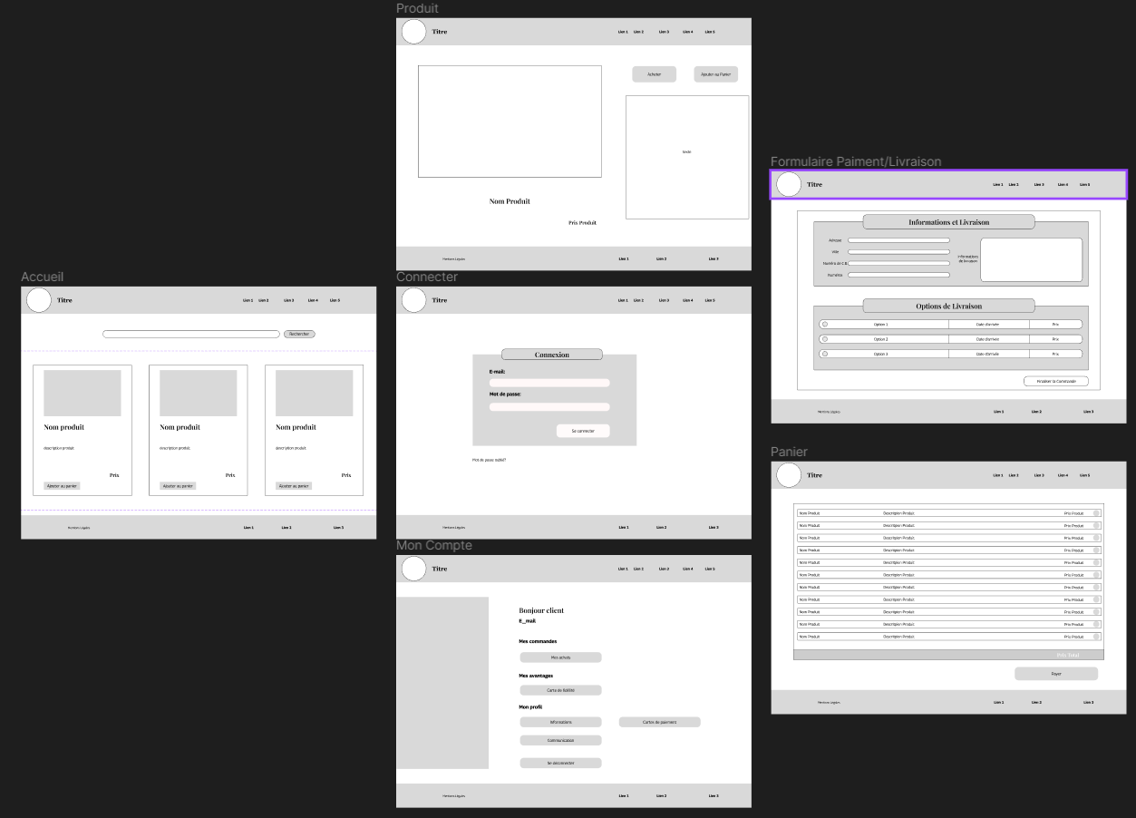

Annexe 1.2 : Identité visuelle
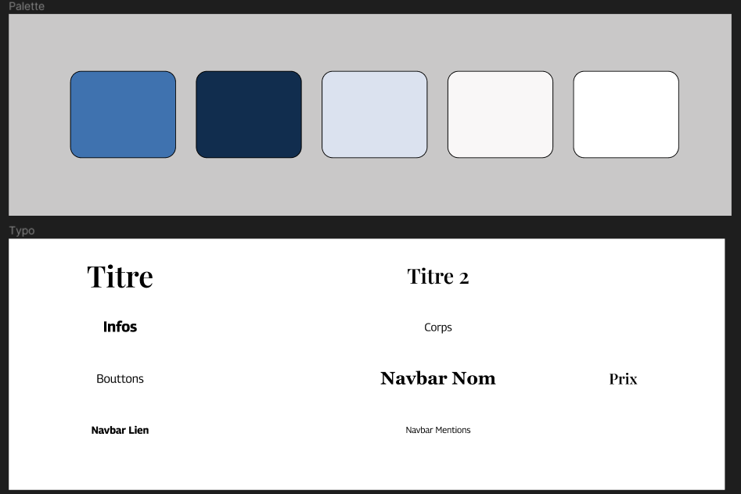

Annexe 1.3 : Maquette + Prototype
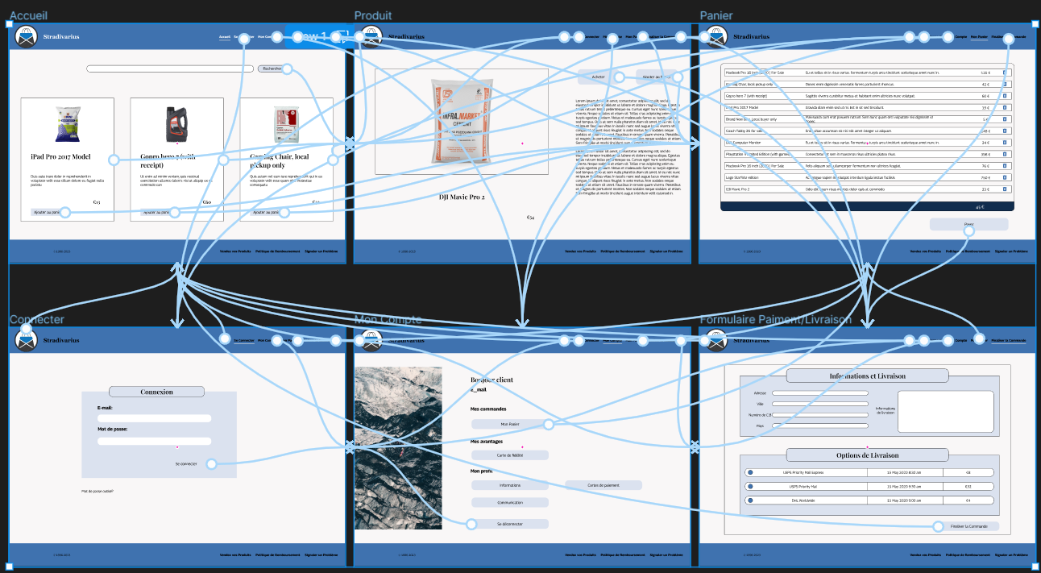

Annexe 2 : Installer et configurer son environnement de travail en fonction du projet
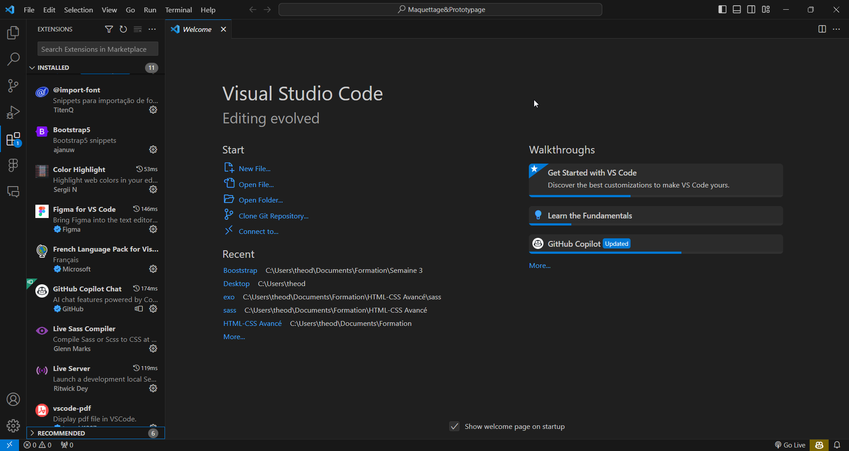

Annexe 3: Concevoir et mettre en place une base de données relationnelle : Cas d’une application de gestion d’étudiants et d’enseignants

Annexe 3.1 : MCD
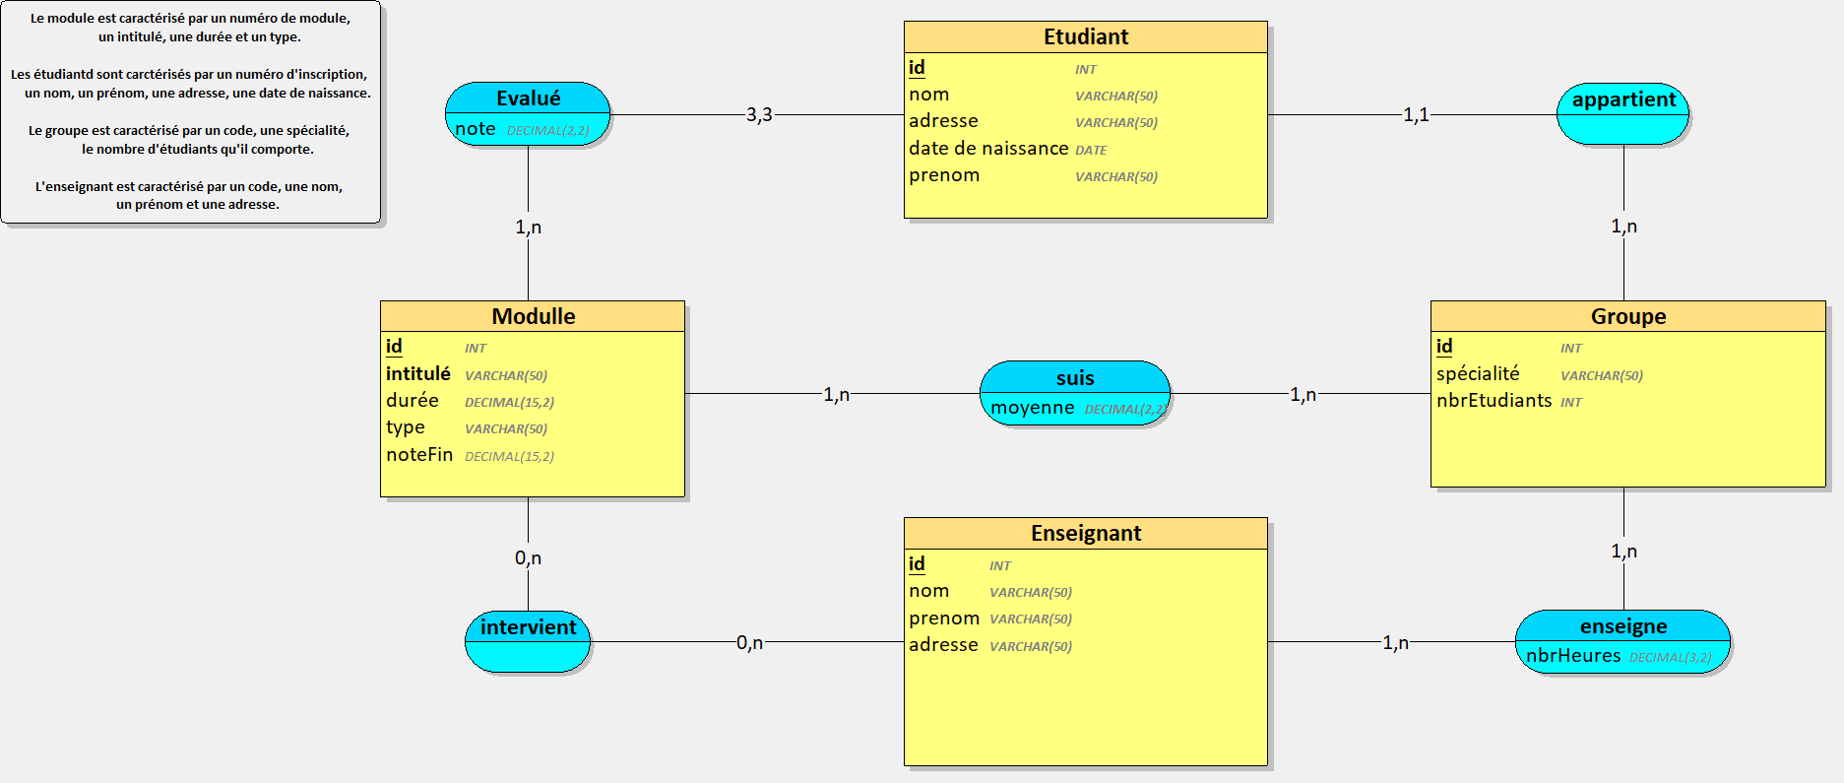

Annexe 3.2 : MLD Textuel
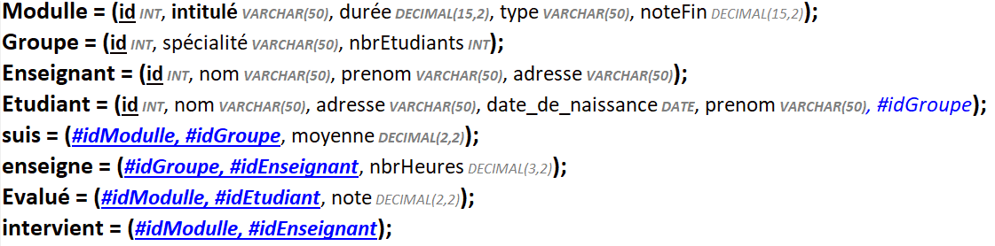

Annexe 3.3 : MPD
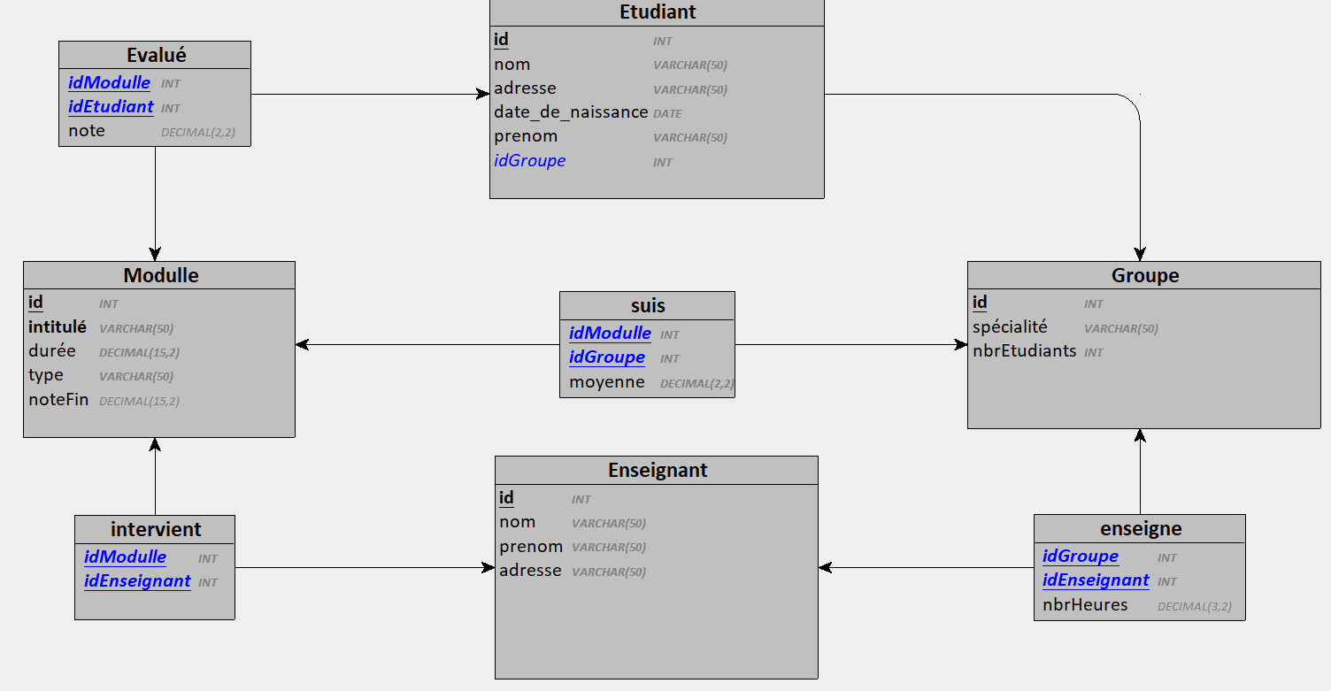

Annexe 3.4 : SQL
CREATE TABLE Modulle(
id INT,
intitulé VARCHAR(50) NOT NULL,
durée DECIMAL(15,2) NOT NULL,
type VARCHAR(50) NOT NULL,
noteFin DECIMAL(15,2),
PRIMARY KEY(id),
UNIQUE(intitulé)
);

CREATE TABLE Groupe(
id INT,
spécialité VARCHAR(50) NOT NULL,
nbrEtudiants INT NOT NULL,
PRIMARY KEY(id)
);

CREATE TABLE Enseignant(
id INT,
nom VARCHAR(50) NOT NULL,
prenom VARCHAR(50) NOT NULL,
adresse VARCHAR(50) NOT NULL,
PRIMARY KEY(id)
);

CREATE TABLE Etudiant(
id INT,
nom VARCHAR(50) NOT NULL,
adresse VARCHAR(50) NOT NULL,
date_de_naissance DATE NOT NULL,
prenom VARCHAR(50) NOT NULL,
idGroupe INT NOT NULL,
PRIMARY KEY(id),
FOREIGN KEY(idGroupe) REFERENCES Groupe(id)
);

CREATE TABLE suis(
idModulle INT,
idGroupe INT,
moyenne DECIMAL(2,2) NOT NULL,
PRIMARY KEY(idModulle, idGroupe),
FOREIGN KEY(idModulle) REFERENCES Modulle(id),
FOREIGN KEY(idGroupe) REFERENCES Groupe(id)
);

CREATE TABLE enseigne(
idGroupe INT,
idEnseignant INT,
nbrHeures DECIMAL(3,2),
PRIMARY KEY(idGroupe, idEnseignant),
FOREIGN KEY(idGroupe) REFERENCES Groupe(id),
FOREIGN KEY(idEnseignant) REFERENCES Enseignant(id)
);

CREATE TABLE Evalué(
idModulle INT,
idEtudiant INT,
note DECIMAL(2,2),
PRIMARY KEY(idModulle, idEtudiant),
FOREIGN KEY(idModulle) REFERENCES Modulle(id),
FOREIGN KEY(idEtudiant) REFERENCES Etudiant(id)
);

CREATE TABLE intervient(
idModulle INT,
idEnseignant INT,
PRIMARY KEY(idModulle, idEnseignant),
FOREIGN KEY(idModulle) REFERENCES Modulle(id),
FOREIGN KEY(idEnseignant) REFERENCES Enseignant(id)
);

Annexe 4 : Développer des interfaces utilisateur : Mini Projet de site de vente style Amazon

Annexe 4.1 : Base de Données : MCD
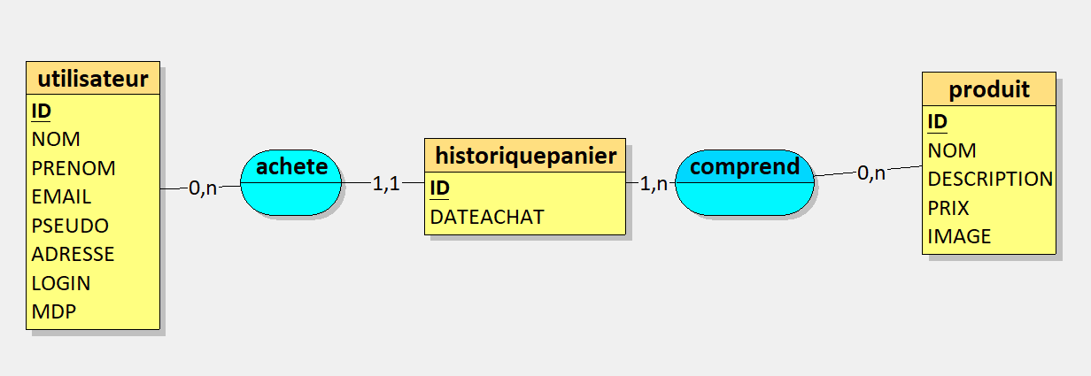

Annexe 4.2.1 : Page d’Accueil déconnecté
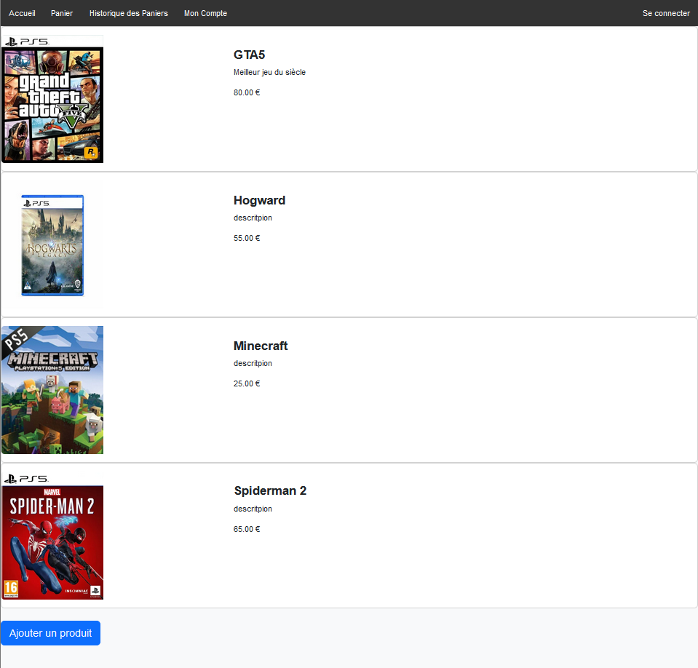

Annexe 4.2.1 : Page d’Accueil connecté
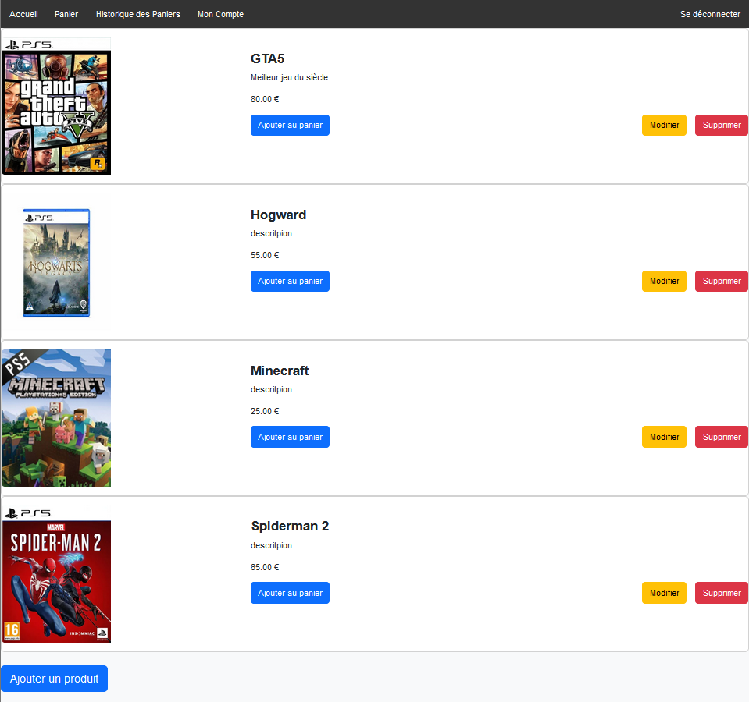

Annexe 4.3 : Connexion
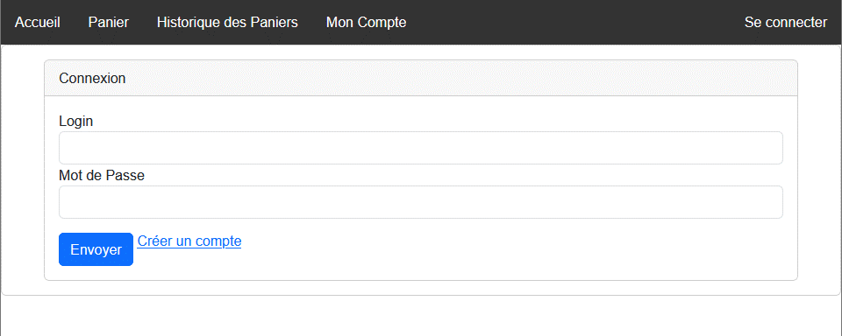

Annexe 4.4 : Inscription
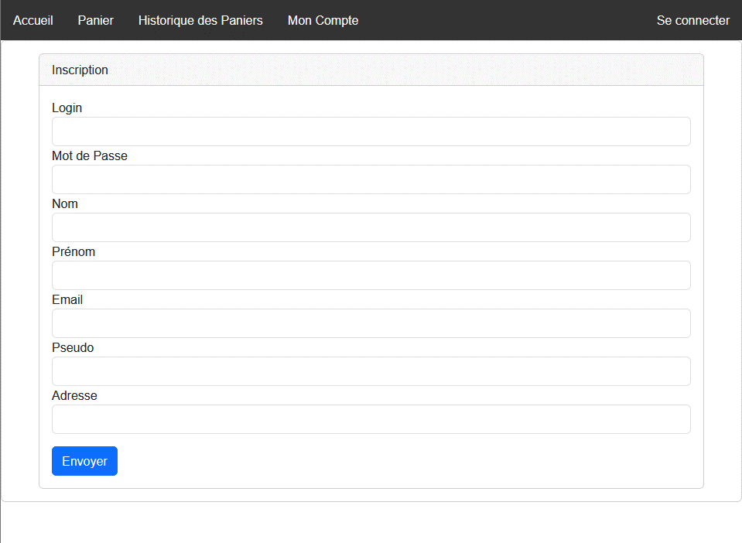

Annexe 4.5 : Mon Compte
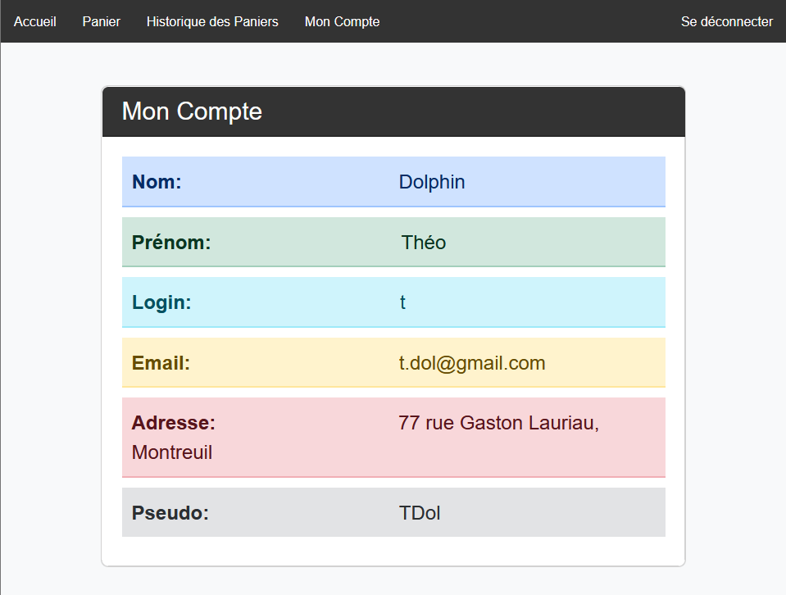

Annexe 4.6 : Panier
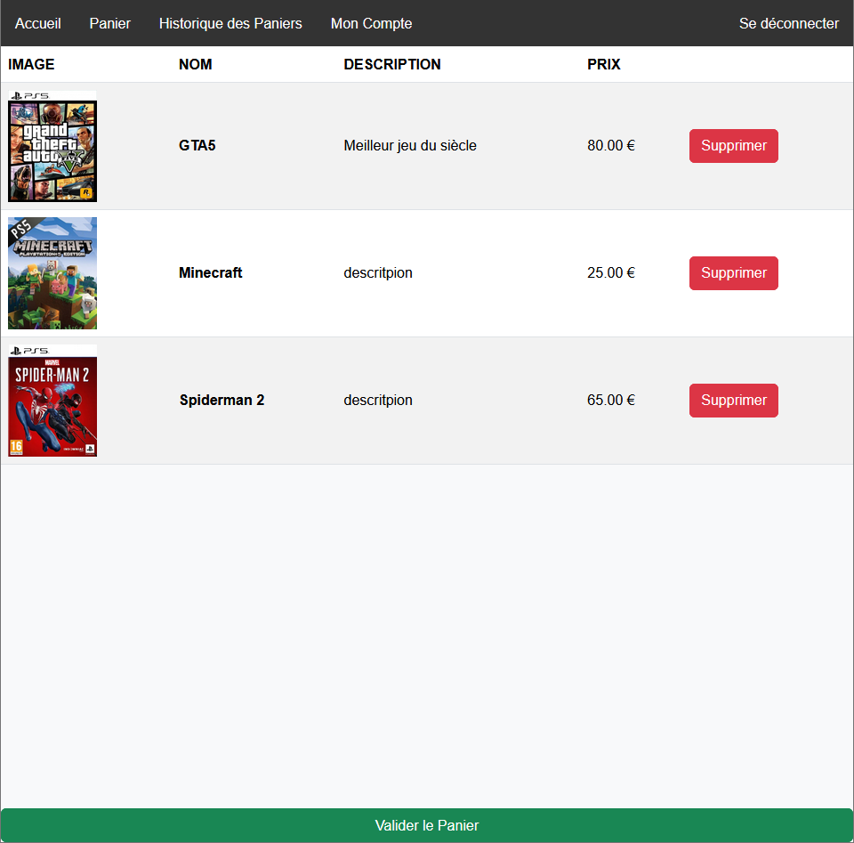

Annexe 4.7 : Historique des Paniers
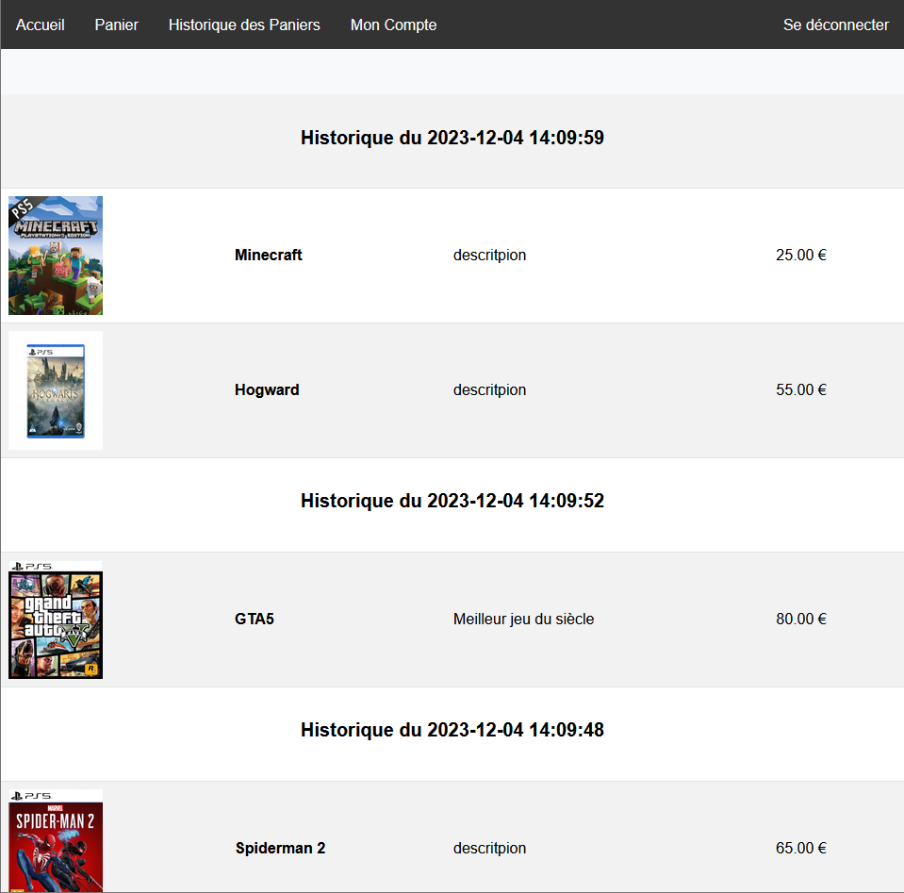

Annexe 4.8 : Ajout de produit
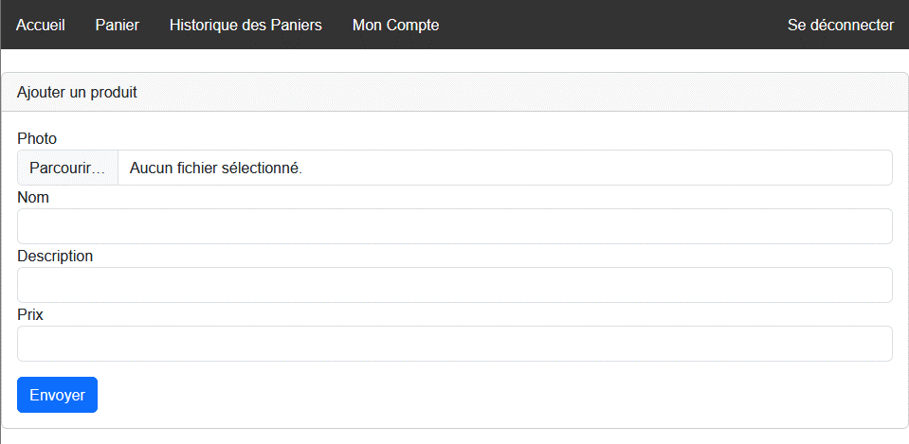

Annexe 4.9 : Modification de Produit
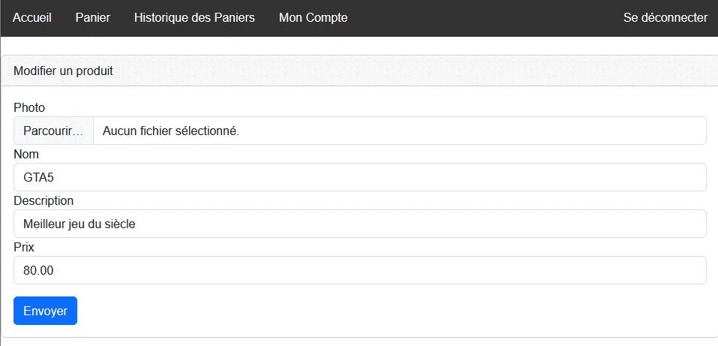

Annexe 5 : Développer des composants métier : composants utilisateur

Annexe 5.1 : Partie Inscription
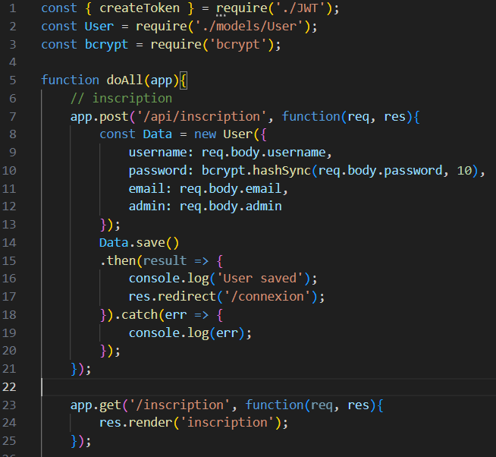

Annexe 5.2 : Partie Connexion
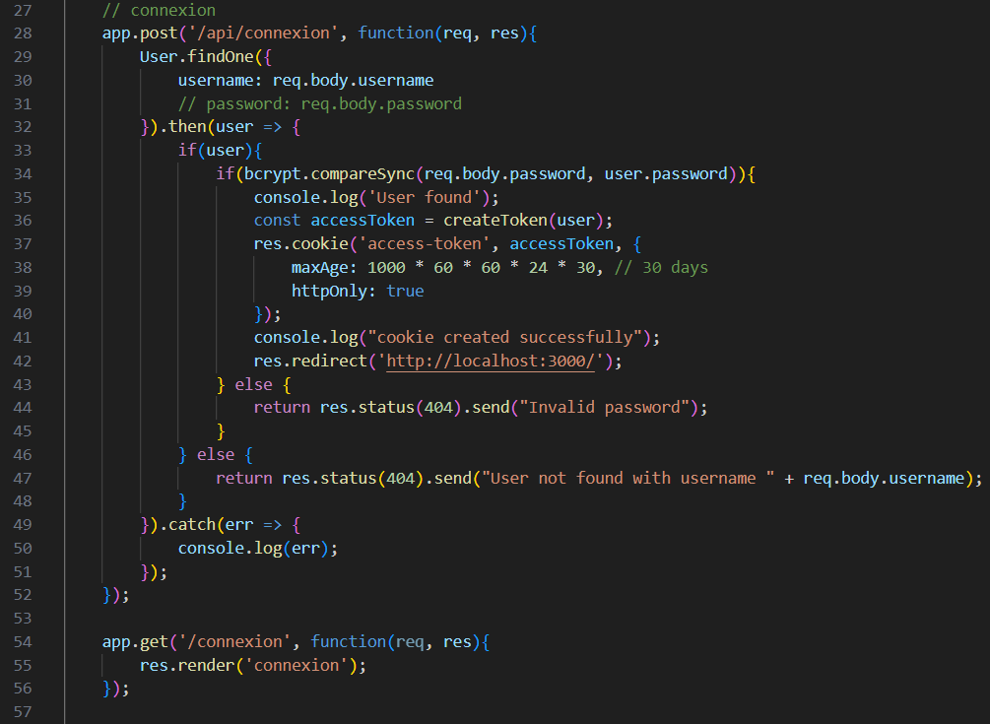

Annexe 5.3 : Partie Déconnexion
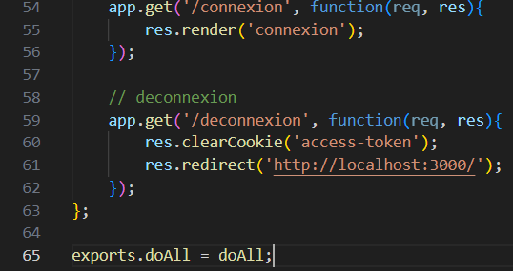

Annexe 6 : Contribuer à la gestion d’un projet informatique : Petit exercice sur un site de vente de produits

Annexe 6.1 : Trello

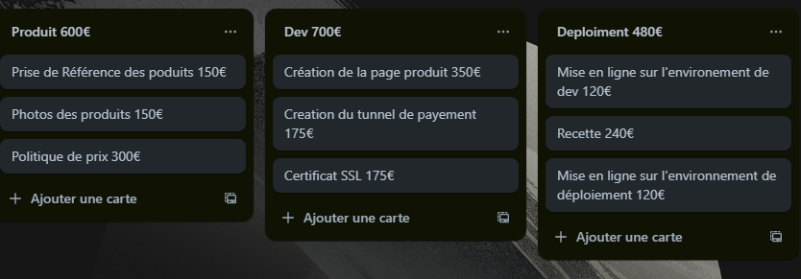

Annexe 6.2 : Diagramme de Gantt et de ressources

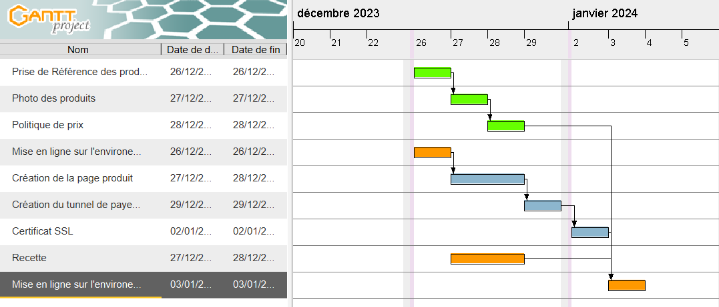

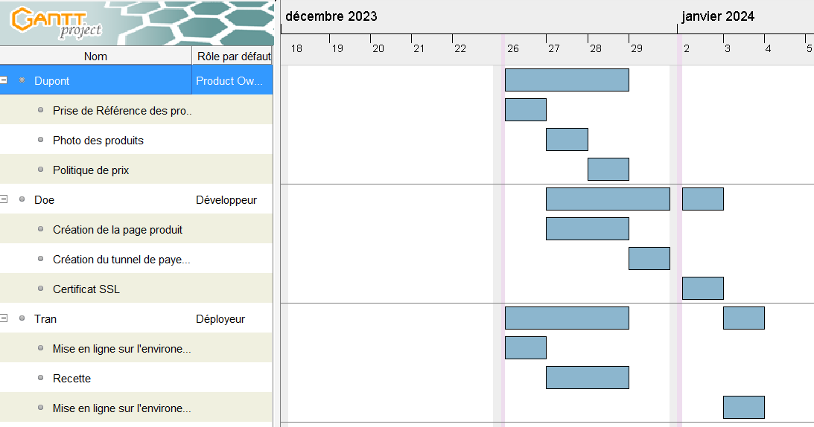

Annexe 7 : Application pour Collèges

Annexe 7.1 : Diagramme de Classe

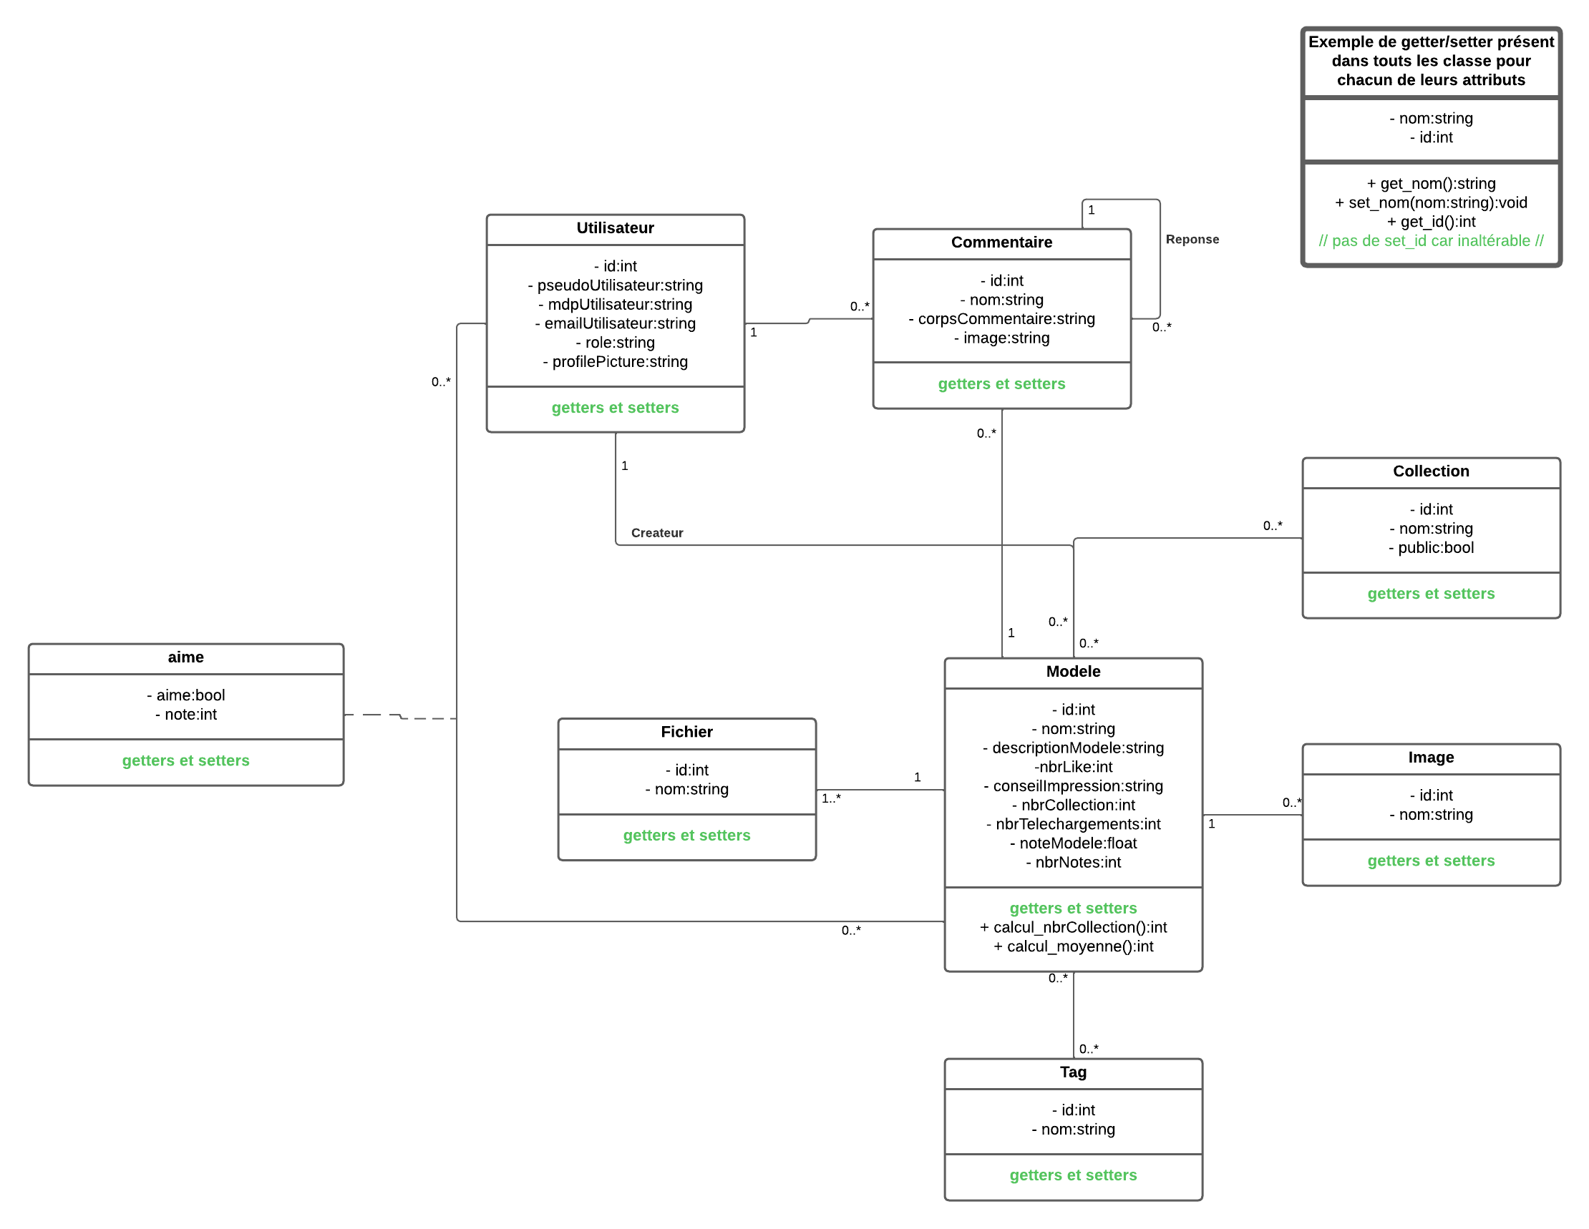

Annexe 8 : Développer des composants d’accès aux données SQL et NoSQL : Exercice Blog et Contact

Annexe 8.1 : Modèle de Contact

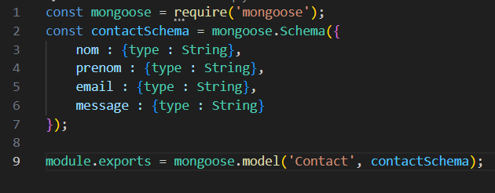

Annexe 8.1.1 : Composant récupérant tous les Contacts

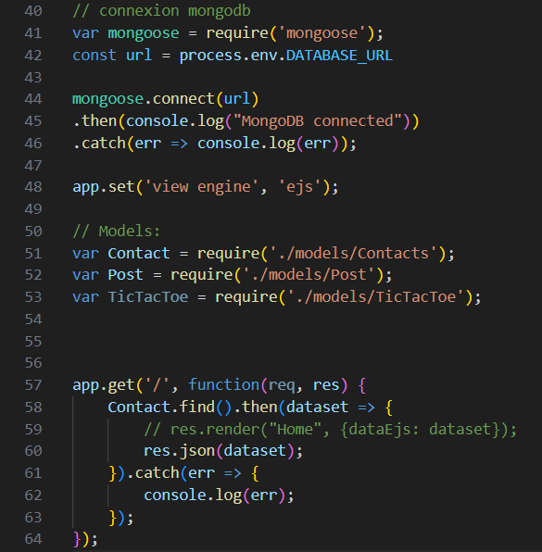

Annexe 8.1.2 : Composant le Contact ayant un Id spécifique

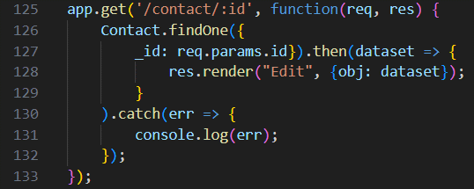

Annexe 8.2 : Modèle de Blog

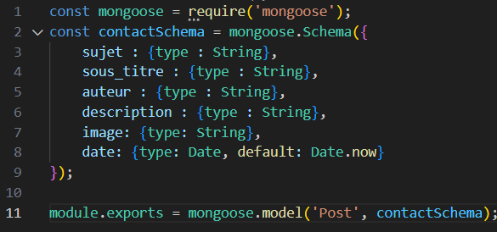

Annexe 8.2.1 : Composant récupérant tous les Blogs

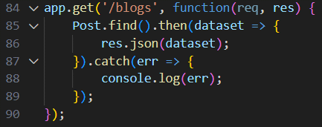

Annexe 8.2.2 : Composant le Blog ayant un Id spécifique

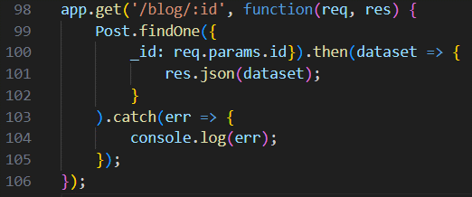

Annexe 9 : Développer des composants d’accès aux données SQL et NoSQL : Exercice Etudiants

Annexe 9.1 : Modèle Etudiant

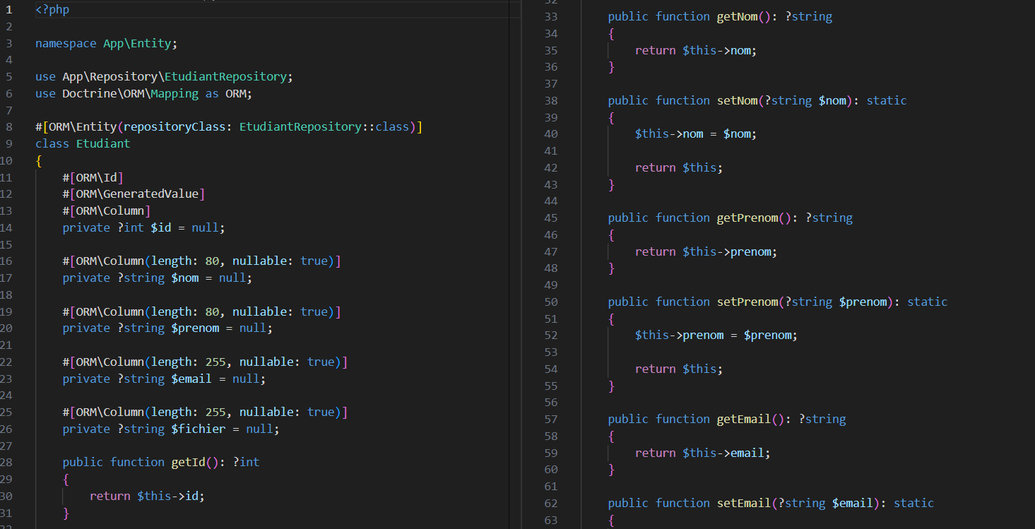
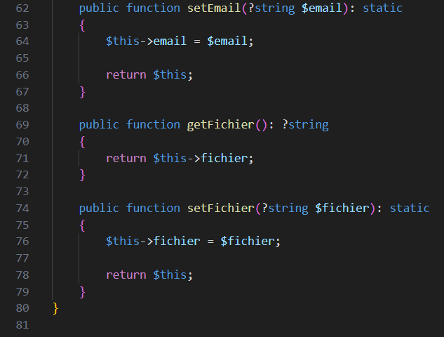

Annexe 9.2 : Composant Récupérant la liste de tous les étudiants créés

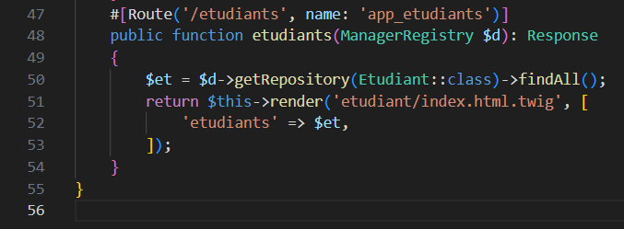

Annexe 9.3 : Composant permettant d’ajouter de nouveaux étudiants

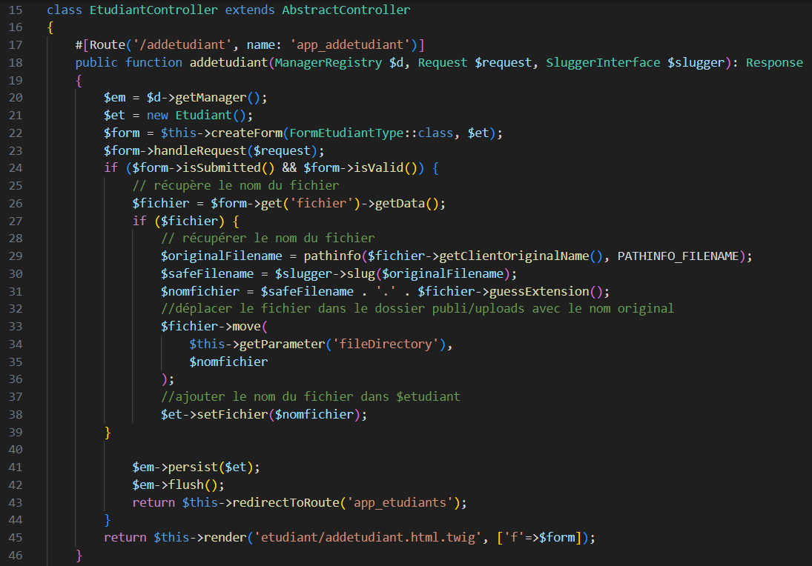

Annexe 10 : Préparer et exécuter les plans de tests d’une application : Test Unitaires Backend pour un site de Blogs

Annexe 10.1 : routes pour accéder aux informations de tous les blogs existants
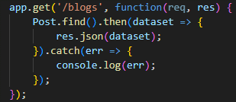

Annexe 10.2 : route pour accéder aux info d’un blog ayant un ID précis
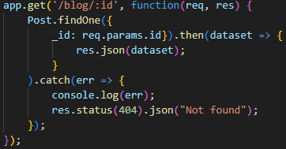

Annexe 10.3 : route pour créer un nouveau blog contenant les informations données
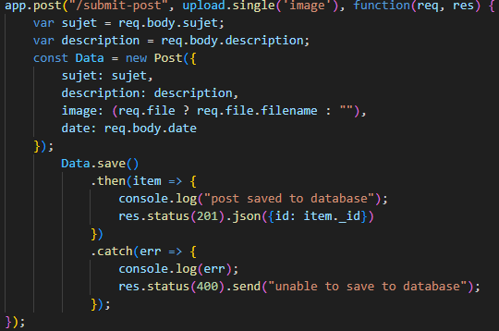

Annexe 10.4 : script « test » du package.json
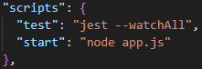

Annexe 10.5 : test de la routes pour accéder aux informations de tous les blogs existants
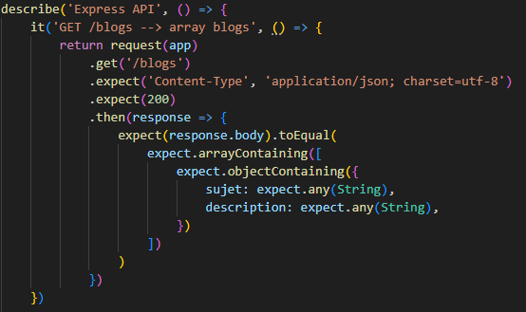

Annexe 10.6 : test de la route pour accéder aux info d’un blog ayant un ID précis avec succès
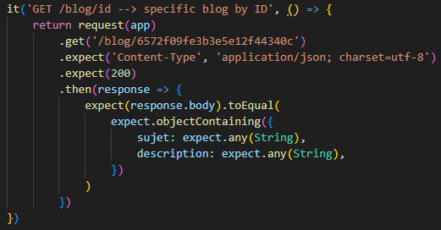

Annexe 10.7 : test de la route pour accéder aux info d’un blog ayant un ID précis avec échec
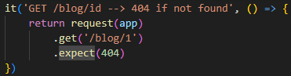

Annexe 10.8 : test de la route pour créer un nouveau blog contenant les informations données
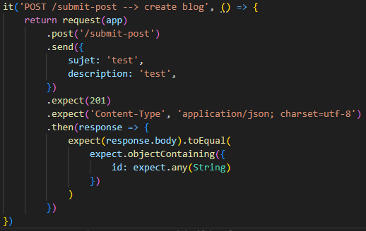

Annexe 10.9 : résultats des tests unitaires
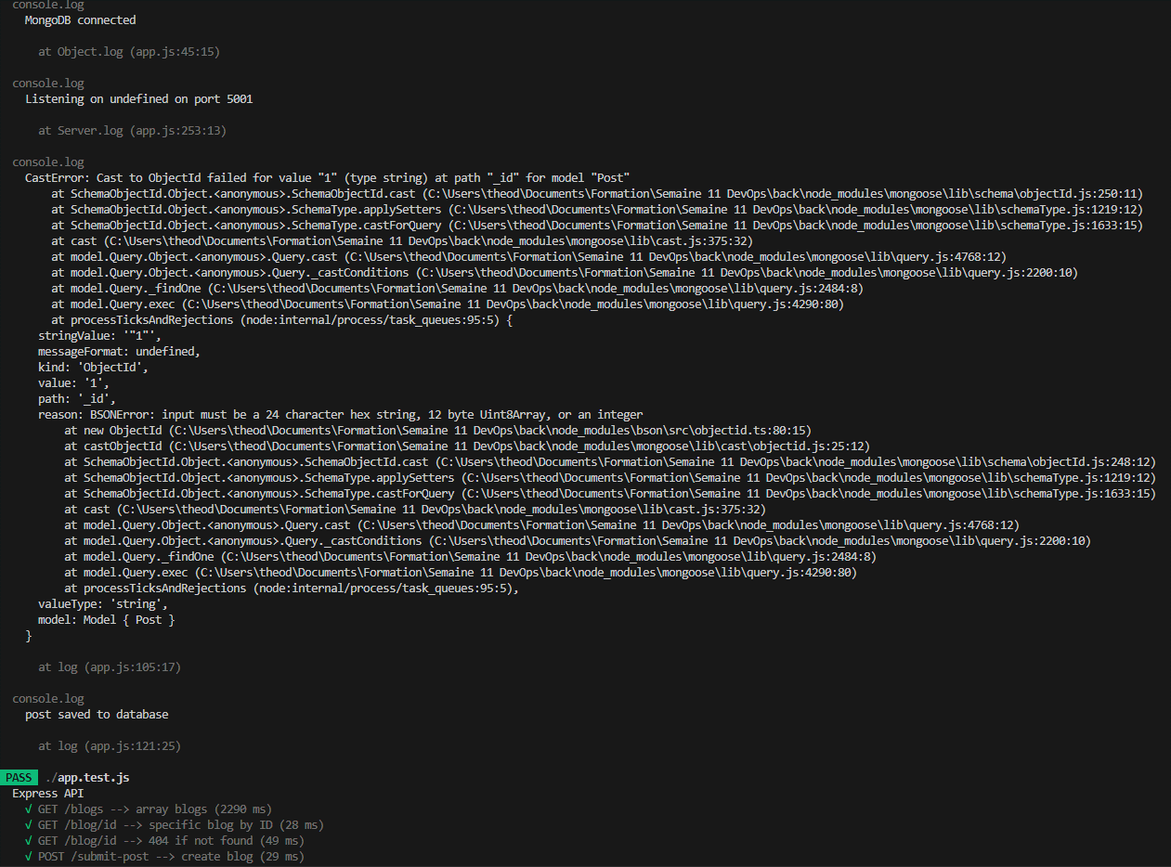
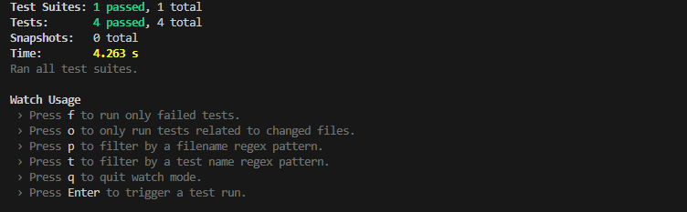

Annexe 11 : Préparer et documenter le déploiement d’une application : Déploiement d’un Frontend React

Annexe 11.1 : .gitlab-ci.yml
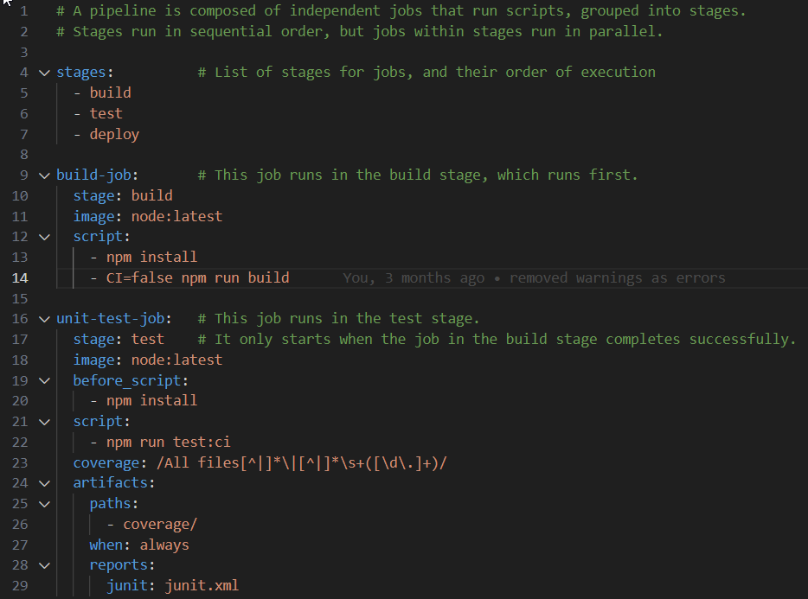
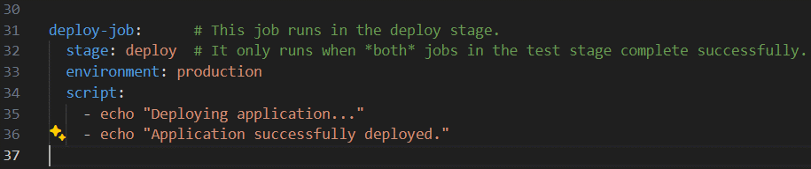

Annexe 11.2 Pipeline et jobs
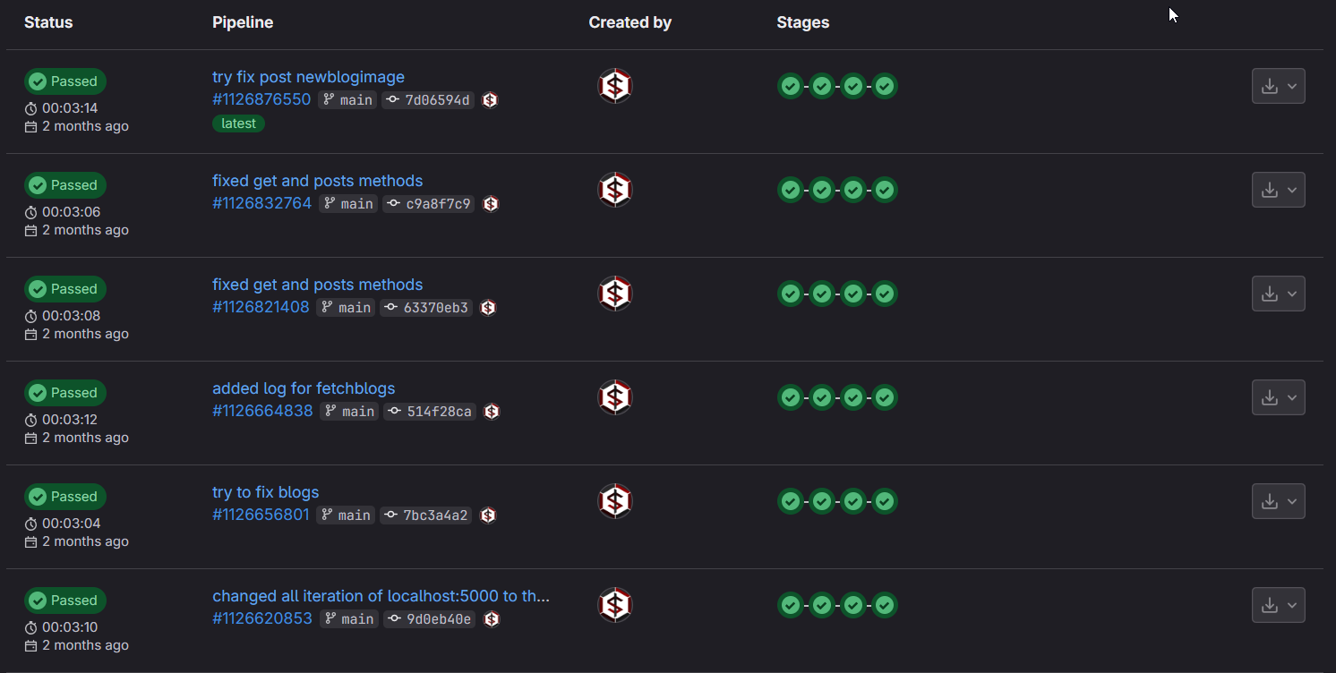
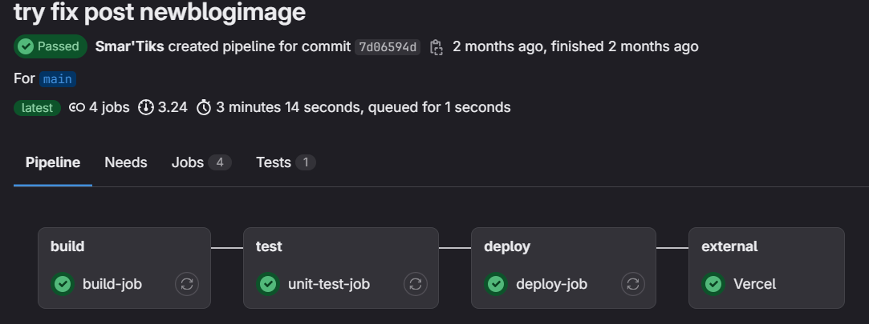
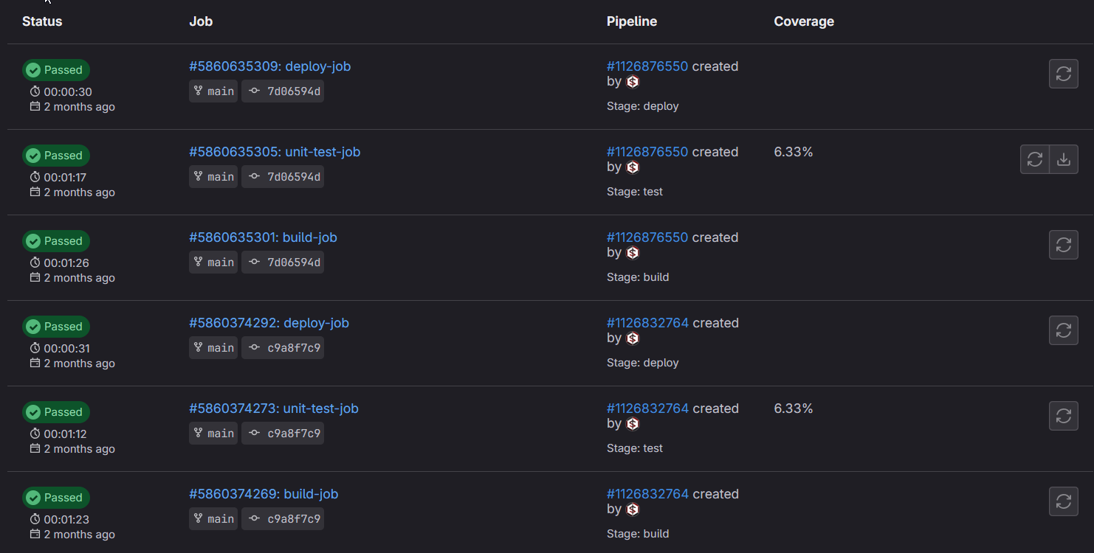

Annexe 12 : Contribuer à la mise en production dans une démarche DevOps : Mise en place d’un Cyclic dans la vue d’un déploiement continue d’un backend node

Annexe12.1 : Dashboard de l’application hébergée
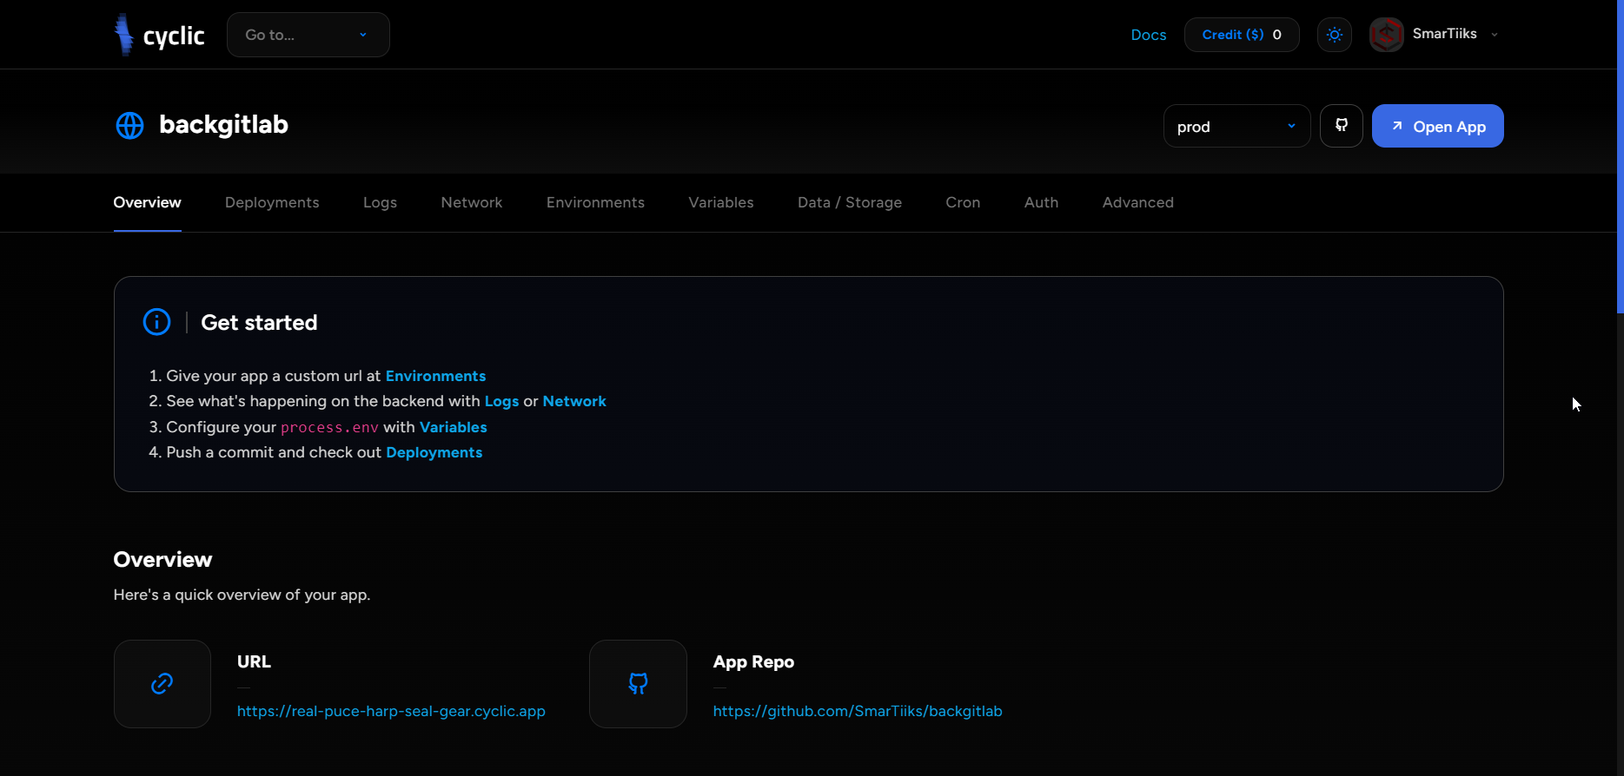

Annexe 12.2 Variables d’environnement
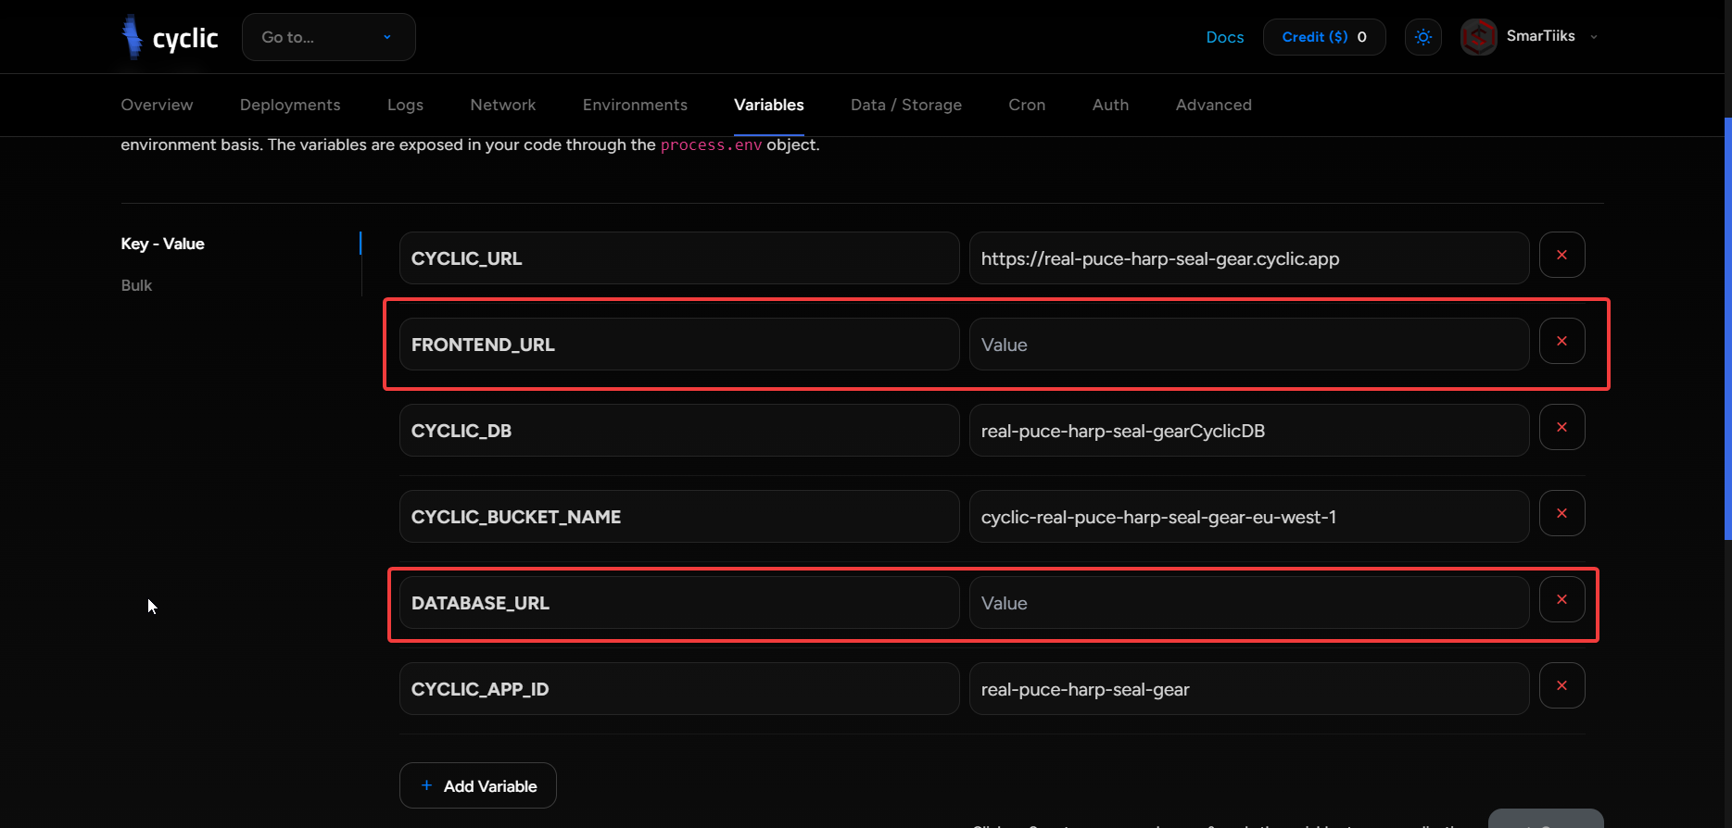
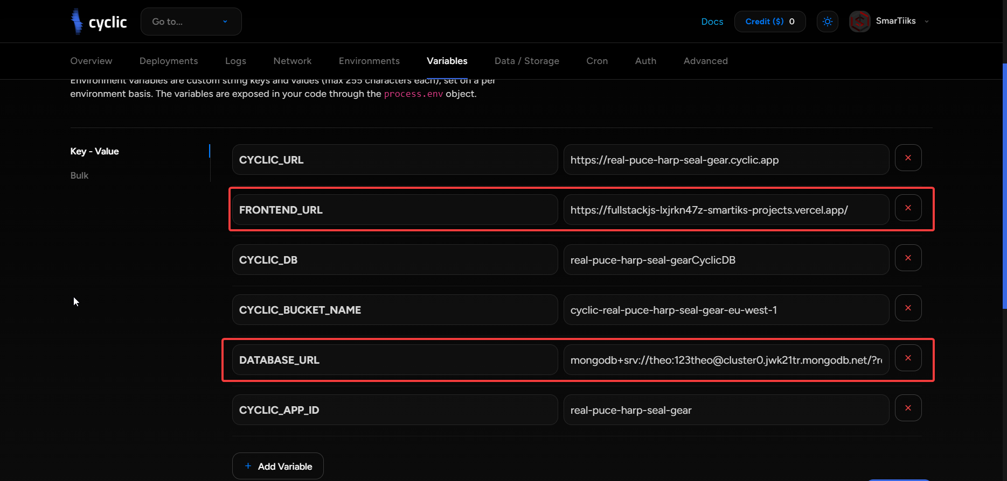

Annexe 12.3 : URL
